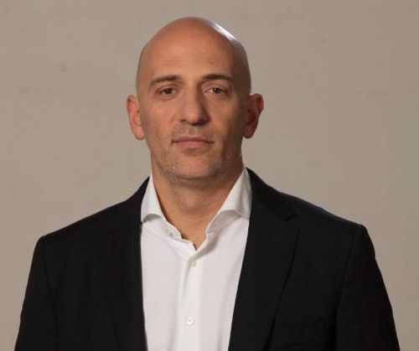

**Emiliano Benjamín Yacobitti**

**Vicerrector de la Universidad de Buenos Aires (UBA)**

El contador público Emiliano Yacobitti es vicerrector de la Universidad de Buenos Aires desde el 2 de agosto de 2022. Hasta esa fecha, se desempeñó como vicedecano de la Facultad de Ciencias Económicas de la Universidad de Buenos Aires y como consejero titular en el Consejo Profesional en Ciencias Económicas de la Ciudad Autónoma de Buenos Aires. Es profesor regular titular, presidente del Consejo Estratégico del Centro de Estudios para la Recuperación Argentina, dependiente de la Facultad de Ciencias Económicas y diputado nacional por Evolución Radical – JXC.

En el Rectorado de la Universidad de Buenos Aires fue secretario de hacienda y administración, mientras que en la Facultad de Ciencias Económicas de la Universidad de Buenos Aires ocupó los cargos de secretario de extensión universitaria y secretario de bienestar estudiantil. También fue asesor en la Auditoria de la Ciudad de Buenos Aires.

En la actividad privada, continúa brindando servicios como consultor Impositivo y auditor contable en el Estudio R. y H. Asociados.

Yacobitti nació en el partido de Lomas de Zamora y se crió en la Ciudad Autónoma de Buenos Aires. Es casado y padre de tres hijos. Se recibió de contador público en la Universidad de Buenos Aires y cursó sus estudios secundarios en la Escuela Superior de Comercio Carlos Pellegrini, también dependiente de la UBA, donde afianzó su compromiso con la educación pública. En su paso por la facultad, fue presidente del Centro de Estudiantes – CECE- (el más grande de Latinoamérica) y presidente de la Federación Universitaria Argentina (FUA).

En el año 2019 fue distinguido como profesor honorario por la Universidad Continental, de Huancayo, Perú.

En cuanto a su experiencia en la investigación, es presidente del Consejo Estratégico del Centro de Estudios para la Recuperación Argentina (Centro RA) de la Facultad de Ciencias Económicas (UBA) y director del Proyecto de Desarrollo Estratégico 2022 de la Universidad de Buenos Aires.